|  |  |
| --- | --- |
| ICS |  |
| CCS | 点击此处添加CCS号 |

|  |
| --- |
| 42 |

湖北省地方标准

DB 42/T XXXX—XXXX

马尿中甲灭酸等20种非甾体类抗炎药物兴奋剂的残留测定 超高效液相色谱-高分辨质谱法

点击此处添加标准名称的英文译名

XXXX - XX - XX发布

XXXX - XX - XX实施

湖北省市场监督管理局  发布

目次

前言 II

1 范围 1

2 规范性引用文件 1

3 术语和定义 1

4 原理 1

5 试剂和材料 1

6 仪器和设备 2

7 试样制备和保存 2

8 测定步骤 2

9 检测条件 10

附录A（资料性） 20种非甾体类抗炎药标准物质定量离子在高分辨质谱中提取离子色谱图 11

1. 前言

本文件按照GB/T 1.1—2020《标准化工作导则 第1部分：标准化文件的结构和起草规则》的规定起草。

请注意本文件的某些内容可能涉及专利。本文件的发布机构不承担识别专利的责任。

本文件由武汉商学院提出。

本文件由湖北省马术产业标准化工作组归口。

本文件起草单位：

本文件主要起草人：

马尿中甲灭酸等20种非甾体类抗炎药物兴奋剂的残留测定 超高效液相色谱-高分辨质谱法

* 1. 范围

本文件规定了马尿中20种非甾体类抗炎药物兴奋剂残留量高分辨质谱的测定方法。

本文件适用于马尿中20种非甾体类抗炎药物兴奋剂残留的测定。20种非甾体类抗炎药物兴奋剂包括甲灭酸、芬布芬、噻洛芬酸、托灭酸、依托度酸、奥沙普嗪、双氯芬酸、洛非考昔、美洛昔康、吲哚美辛、依托考昔、塞来昔布、阿西美辛、吲哚布洛芬、依尔替酸、酮洛芬、苯恶洛芬、地拉考昔、罗美昔布、舒洛芬。

1.1　定性测定

测定样品和混合标准品溶液，如果检测的质量色谱峰保留时间与混合标准溶液一致，允许偏差小于±2.5%；母离子与子离子的精确质量数偏差均小于5×10-6；定性离子的与浓度相当的混合标准工作液的相对丰度一致，相对丰度偏差不超过表1的规定，则可判断样品中存在相应的被测物。

1.2　定量测定

样品中如筛查到目标物，按标准曲线法以定量离子峰面积计算，其中甲灭酸、芬布芬、噻洛芬酸、托灭酸、依托度酸、奥沙普嗪、双氯芬酸、洛非考昔、美洛昔康、吲哚美辛、依托考昔、塞来昔布、阿西美辛、吲哚布洛芬、依尔替酸、酮洛芬、苯恶洛芬、地拉考昔、罗美昔布、舒洛芬的含量，以平均值作为最终结果，相对平均偏差不得过5.0%。

* 1. 规范性引用文件

下列文件中的内容通过文中的规范性引用而构成本文件必不可少的条款。其中，注日期的引用文件，仅该日期对应的版本适用于本文件；不注日期的引用文件，其最新版本（包括所有的修改单）适用于本文件。

GB/T 1.1-2020 标准化工作导则 第1部分：标准化文件的结构和起草规则

GB/T 6682 分析实验室用水规格和试验方法

* 1. 术语和定义

本文件没有需要界定的术语和定义。

* 1. 原理

马尿以乙酸乙酯溶剂萃取，氮吹挥干，然后以0.1%甲酸与乙腈溶剂作为流动相溶解，超高效液相色谱-高分辨质谱测定，外标法定量。

* 1. 试剂和材料

除非另有说明，所用试剂均为HPLC级，水为GB/T 6682规定的一级水。

甲酸（LC-MS级）。

乙腈。

乙酸乙酯。

0.1%甲酸溶液：移取1mL甲酸于1000mL水中混匀。

0.1%甲酸水-乙腈流动相：0.1%甲酸溶液与乙腈（30:70，v/v）复溶。

标准品：甲灭酸、芬布芬、噻洛芬酸、托灭酸、依托度酸、奥沙普嗪、双氯芬酸、洛非考昔、美洛昔康、吲哚美辛、依托考昔、塞来昔布、阿西美辛、吲哚布洛芬、依尔替酸、酮洛芬、苯恶洛芬、地拉考昔、罗美昔布、舒洛芬，纯度均大于98%。

标准品储备液：精密称取适量甲灭酸、芬布芬、噻洛芬酸、托灭酸、依托度酸、奥沙普嗪、双氯芬酸、洛非考昔、美洛昔康、吲哚美辛、依托考昔、塞来昔布、阿西美辛、吲哚布洛芬、依尔替酸、酮洛芬、苯恶洛芬、地拉考昔、罗美昔布、舒洛芬，各标准品2mg，置50mL棕色容量瓶中，用甲醇使溶解并稀释制成400ng/mL的混合标准品储备溶液，-20℃冰箱中保存。

标准品溶液：取适量的标准品储备液，置于同一容量瓶中，用甲醇稀释至400ng/mL的混合标准溶液，取适量的混合标准溶液，用体积分数为0.1%甲酸水溶液-乙腈（30:70，v/v）溶液将混合标准溶液逐级稀释为至少5个不同浓度梯度的标准品溶液（中间浓度应与待测物浓度相近），样品溶液中非甾体类抗炎药的响应值应在仪器检测的线性范围内。

微孔滤膜：0.22μm，有机滤膜。

具塞离心管：15mL，聚四氟乙烯。

* 1. 仪器和设备

超高效液相色谱-高分辨质谱

天平：量感0.1mg和0.01g

高速冷冻离心机：转速可达40000 r/min，制冷可达4℃。

离心机：10000r/min。

涡旋振荡器。

氮吹仪。

全自动尿比重酸碱度滴定仪。

超纯水仪。

电热恒温震荡水槽。

* 1. 试样制备和保存

取不少于150mL的马尿，100mL置于A样品瓶中，50mL置于B样品瓶中，密封，做上标记，A样品瓶置于4℃冰箱中避光保存，B样品瓶置于-80℃冰箱中避光保存。

* 1. 测定步骤
     1. 溶液配置
        1. 样品的制备

精密量取马尿1mL，置15mL具塞离心管中，加乙酸乙酯4mL，混匀，超声5min，在4000r/min下离心5min，重复提取3次，取全部上清液至新的离心管中,在40℃下氮吹挥干，加入1mL流动相复溶，过0.22μm有机滤膜，即得。

* + - 1. 标准溶液的配制

分别精密称取“5.6标准品”中的各标准品2mg，置于50mL棕色容量瓶中，加入甲醇使溶解并稀释制成每1mL中含0.04mg的标准储备液。精密量取各标准储备液1mL，置同一100mL棕色容量瓶中，用甲醇稀释至含约400ng/mL的混合标准储备溶液。

根据样品中待测物的含量，取标准储备溶液①用流动相（0.1%甲酸水-乙腈（30：70，v/v））逐步稀释至少5个浓度梯，其中中间水平混合标准品溶液的浓度应与待测物浓度相近，待测样液中非甾体类抗炎药的响应值应在仪器检测的线性范围内。取标准储备溶②溶液用流动相稀释与中间水平混合标准品溶液的浓度相同的倍。

* + - 1. 空白溶液的制备

15mL具塞离心管中，加乙酸乙酯4mL，混匀，超声5min，在4000r/min下离心5min，重复提取3次，取全部上清液至新的离心管中,在40℃下氮吹挥干，加入1mL流动相复溶，过0.22μm有机滤膜，即得。

* + 1. 测定

精密量取空白溶液10µL注入液相色谱仪，记录质谱图，照下式2计混合标准溶液中各目标物与相应定量离子峰面积的线性回归方程；另精密量取样品溶液10μL，注入液相色谱仪，记录质谱图。

* + - 1. 定性测定

获得标准品溶液的色谱和质谱数据如表1所示：

1. 20种非甾体类抗炎药的色谱和质谱数据

|  |  |  |  |  |
| --- | --- | --- | --- | --- |
| 化合物 | 分子式 | 保留时间 | 母离子[H+] | 子离子[m/z] |
| 酮洛芬 | C16H14O3 | 5.40 | 255.10139 | 209.09798✱、194.07451、105.03490、177.05606 |
| 芬布芬 | C16H14O3 | 6.72 | 255.10146 | 237.09077✱、181.06456、191.08542、209.09595 |
| 舒洛芬 | C14H12O3S | 3.99 | 261.05795✱ | 110.99023、177.05443 |
| 噻洛芬酸 | C14H12O3S | 4.84 | 261.05792✱ | 105.03387、183.01097、215.05231 |
| 吲哚布洛芬 | C17H15NO3 | 3.23 | 282.11237 | 236.10675✱、218.09624 |
| 依托度酸 | C17H21NO3 | 10.14 | 288.15918 | 172.11362✱、270.14856、228.13814、210.12758、246.14871 |
| 罗美昔布 | C15H13ClFNO2 | 12.70 | 294.06909 | 212.08687✱、248.06345、228.05722、276.05826 |
| 双氯芬酸 | C14H11Cl2NO2 | 11.77 | 296.02411 | 214.04936✱、250.01823、278.01315 |
| 依尔替酸 | C12H9Cl2NO2S | 10.33 | 301.98056 | 221.00581✱、255.97464、283.96951、186.03716 |
| 苯恶洛芬 | C16H12ClNO3 | 12.32 | 302.05783✱ | 256.05197、287.03387、270.03143 |
| 洛非考昔 | C17H14O4S | 3.40 | 315.06854 | 269.06274✱、297.05771、236.08360、218.07233、206.07251 |
| 美洛昔康 | C14H13N3O4S2 | 5.64 | 352.04190 | 115.03270✱、141.01163 |
| 吲哚美辛 | C19H16ClNO4 | 12.14 | 358.08408 | 138.99454✱、174.09129 |
| 塞来昔布 | C17H14F3N3O2S | 14.68 | 382.08310✱ | 362.07657、332.07632 |
| 地拉考昔 | C17H14F3N3O3S | 8.45 | 398.07809✱ | 378.07132、283.06738 |
| 阿西美辛 | C21H18ClNO6 | 13.24 | 416.08960 | 138.99454✱、312.07816、174.09128、260.09161 |
| 奥沙普嗪 | C18H15NO3 | 9.06 | 294.11227✱ | 103.05462、276.10153、234.09113、206.09630 |
| 甲灭酸 | C15H15NO2 | 15.00 | 242.11720 | 224.10680✱、209.08344 |
| 托灭酸 | C14H12ClNO2 | 15.14 | 262.06305 | 244.05211✱、209.08334、229.02873 |
| 依托考昔 | C18H15ClN2O2S | 1.15 | 359.06155✱ | 280.07574、312.06555 |

注：✱：定量离子；除定量离子外其余特征离子对为定性离子

* + - * 1. 定性方法

若样品溶液与数据库中某一种非甾体类抗炎药同时满足以下条件，则判定样品溶液中存在该种非甾体类抗炎药：

保留时间偏差为±2.5%；

母离子和子离子的精确质量数偏差均小于5×10-6；

定量离子与定性离子的相对离子丰度比偏差小于5%；

同位素峰相似度≥80%；

其中，所述定量离子与定性离子的相对离子丰度比的计算公式为：

* + - 1. 定量测定

以标准品溶液的浓度为横坐标，以定量离子的峰面积为纵坐标，绘制标准曲线。样品中如筛查到目标物，按标准曲线法以定量离子峰面积计算，其中甲灭酸、芬布芬、噻洛芬酸、托灭酸、依托度酸、奥沙普嗪、双氯芬酸、洛非考昔、美洛昔康、吲哚美辛、依托考昔、塞来昔布、阿西美辛、吲哚布洛芬、依尔替酸、酮洛芬、苯恶洛芬、地拉考昔、罗美昔布、舒洛芬的含量，以平均值作为最终结果，相对平均偏差不得过5.0%。

* + - 1. 计算

（1）

（2）

（3）

其中：A1为定性离子对峰面积；

A2为定量离子对峰面积；

A标为标准品中目标物定量离子的峰面积；

C标为标准品中目标物定量离子的浓度；ng/mL

A样为样品目标物定量离子的峰面积

* + - 1. 可接受标准

样品中甲灭酸、芬布芬、噻洛芬酸、托灭酸、依托度酸、奥沙普嗪、双氯芬酸、洛非考昔、美洛昔康、吲哚美辛、依托考昔、塞来昔布、阿西美辛、吲哚布洛芬、依尔替酸、酮洛芬、苯恶洛芬、地拉考昔、罗美昔布、舒洛芬均不得检出。

* + 1. 验证
       1. 系统适用性
          1. 溶液配制

依照“8.1.溶液配制”。

* + - * 1. 操作步骤

取空白溶液进样1针、混合标准溶液1中5个浓度水平连续进样各1针，混合标准溶液2进样1针，各进样10μL，分别注入色谱仪，记录质谱图，以标准品溶液浓度与相应定量离子对峰面积计算线性回归方程，即得。

* + - * 1. 可接受标准：

1. 空白溶液应无干扰；
2. 标准品溶液1中各目标物线性回归方程相关系数应不小于0.990；
3. 用线性回归方程计算标准溶液2的回收率应在90.0% ~ 110.0%范围内。
   * + 1. 基质效应性
          1. 溶液配制

分别取甲灭酸、芬布芬、噻洛芬酸、托灭酸、依托度酸、奥沙普嗪、双氯芬酸、洛非考昔、美洛昔康、吲哚美辛、依托考昔、塞来昔布、阿西美辛、吲哚布洛芬、依尔替酸、酮洛芬、苯恶洛芬、地拉考昔、罗美昔布、舒洛芬的标准品适量，分别加甲醇稀释至约1mg/mL的标准品储备母液；取适量的标准品储备母液，置于同一容量瓶中，用甲醇稀释至约400ng/mL的混合储备液；精密量取混合储备液适量，加流动相（0.1%甲酸水-乙腈（30：70，v/v）溶液）逐级稀释，混匀，得到得线性溶液①-⑥，具体浓度如表2所示：

1. 线性①-线性⑥的具体浓度

|  |  |  |  |  |  |  |  |  |  |
| --- | --- | --- | --- | --- | --- | --- | --- | --- | --- |
| 标准品 | 储备母液  (mg/mL) | 储备液(μg/mL) | 混合储备液(ng/mL) | 线性①  (ng/mL) | 线性②  (ng/mL) | 线性③  (ng/mL) | 线性④  (ng/mL) | 线性⑤  (ng/mL) | 线性⑥  (ng/mL) |
| 酮洛芬 | 1.02 | 20.40 | 408.00 | 1.22 | 4.08 | 16.32 | 40.80 | 102.00 | 244.80 |
| 芬布芬 | 1.00 | 20.00 | 400.00 | 1.20 | 4.00 | 16.00 | 40.00 | 100.00 | 240.00 |
| 舒洛芬 | 1.13 | 22.60 | 452.00 | 1.36 | 4.52 | 18.08 | 45.20 | 113.00 | 271.20 |
| 噻洛芬酸 | 1.17 | 23.40 | 468.00 | 1.40 | 4.68 | 18.72 | 46.80 | 117.00 | 280.80 |
| 吲哚布洛芬 | 1.04 | 20.80 | 416.00 | 1.25 | 4.16 | 16.64 | 41.60 | 104.00 | 249.60 |
| 依托度酸 | 1.04 | 20.80 | 416.00 | 1.25 | 4.16 | 16.64 | 41.60 | 104.00 | 249.60 |
| 罗美昔布 | 1.02 | 20.40 | 408.00 | 1.22 | 4.08 | 16.32 | 40.80 | 102.00 | 244.80 |
| 双氯芬酸 | 1.00 | 20.00 | 400.00 | 1.20 | 4.00 | 16.00 | 40.00 | 100.00 | 240.00 |
| 依尔替酸 | 1.00 | 20.00 | 400.00 | 1.20 | 4.00 | 16.00 | 40.00 | 100.00 | 240.00 |
| 苯恶洛芬 | 0.98 | 19.60 | 392.00 | 1.18 | 3.92 | 15.68 | 39.20 | 98.00 | 235.20 |
| 洛非考昔 | 1.00 | 20.00 | 400.00 | 1.20 | 4.00 | 16.00 | 40.00 | 100.00 | 240.00 |
| 美洛昔康 | 0.99 | 19.80 | 396.00 | 1.19 | 3.96 | 15.84 | 39.60 | 99.00 | 237.60 |
| 吲哚美辛 | 1.08 | 21.60 | 432.00 | 1.30 | 4.32 | 17.28 | 43.20 | 108.00 | 259.20 |
| 塞来昔布 | 1.01 | 20.20 | 404.00 | 1.21 | 4.04 | 16.16 | 40.40 | 101.00 | 242.40 |
| 地拉考昔 | 1.06 | 21.20 | 424.00 | 1.27 | 4.24 | 16.96 | 42.40 | 106.00 | 254.40 |
| 阿西美辛 | 1.21 | 24.20 | 484.00 | 1.45 | 4.84 | 19.36 | 48.40 | 121.00 | 290.40 |
| 奥沙普嗪 | 1.05 | 21.00 | 336.00 | 1.01 | 3.36 | 13.44 | 33.60 | 84.00 | 201.60 |
| 甲灭酸 | 1.01 | 20.20 | 323.20 | 0.97 | 3.23 | 12.93 | 32.32 | 80.80 | 193.92 |
| 托灭酸 | 1.14 | 22.80 | 364.80 | 1.09 | 3.65 | 14.59 | 36.48 | 91.20 | 218.88 |
| 依托考昔 | 1.00 | 20.00 | 320.00 | 0.96 | 3.20 | 12.80 | 32.00 | 80.00 | 192.00 |

* + - * 1. 基质溶液的制备

取空白马尿1mL，置于15mL的离心管中，加乙酸乙酯4mL，混匀，超声5min，在4000r/min下离心5min，用乙酸乙酯重复提取3次，取全部上清液至新的离心管中,在40℃下氮吹挥干；分别取线性溶液①-⑥复溶，即得基质溶液①-⑥。

* + - * 1. 操作步骤

取基质溶液①-⑥、线性溶液①-⑥各10μL，进样，检测，绘制各类非甾体类抗炎药的基质溶液标准曲线与线性溶液标准曲线；根据以下公式计算各类非甾体类抗炎药的基质效应值。

* + - * 1. 计算公式：

*100%

计算结果如表3所示，洛非考昔、地拉考昔的基质效应值为正值，说明这两个的基质增强，其余18种非甾体类抗炎药的基质效应值均为负值，说明其为基质抑制；同时，20种非甾体类抗炎药的基质效应值均＜20%，表示基质效应均微弱；因此，本标准选用流动相溶液配制标准曲线进行定量分析。

1. 20种非甾体类抗炎药基质效应的检测结果

|  |  |  |  |  |
| --- | --- | --- | --- | --- |
| 标准品 | 浓度范围（ng/mL） | 线性 | 相关系数 | 基质效应 |
| 酮洛芬 | 1.22-244.80 | Y=120499+576839x | 1.0000 | -0.7% |
| 芬布芬 | 1.20-240.00 | Y=85789+153648x | 1.0000 | -6.0% |
| 舒洛芬 | 1.36-271.20 | Y=365683+472193x | 0.9999 | -5.8% |
| 噻洛芬酸 | 1.40-280.80 | Y=89789.8+494472x | 1.0000 | -1.7% |
| 吲哚布洛芬 | 1.25-249.60 | Y=-184485+1.38593*106x | 1.0000 | -3.5% |
| 依托度酸 | 1.25-249.60 | Y=39259.6+94336.1x | 0.9999 | -5.2% |
| 罗美昔布 | 1.22-244.80 | Y=177811+407157x | 1.0000 | -5.2% |
| 双氯芬酸 | 1.20-240.00 | Y=-19509.9+301805x | 1.0000 | -4.6% |
| 依尔替酸 | 1.20-240.00 | Y=197400+347254x | 0.9999 | -4.9% |
| 苯恶洛芬 | 1.18-235.20 | Y=195542+1.67702*106x | 1.0000 | -5.6% |
| 洛非考昔 | 1.20-240.00 | Y=-63230.1+21846.2x | 0.9994 | 10.1% |
| 美洛昔康 | 1.19-237.60 | Y=639208*106+944277x | 0.9996 | -17.1% |
| 吲哚美辛 | 1.30-259.20 | Y=-427823+647821x | 1.0000 | -11.0% |
| 塞来昔布 | 1.21-242.40 | Y=-33260.9+704338x | 1.0000 | -1.9% |
| 地拉考昔 | 1.27-254.40 | Y=-244329+503337x | 1.0000 | 12.4% |
| 阿西美辛 | 1.45-290.40 | Y=-869413+569892x | 0.9999 | -8.6% |
| 奥沙普嗪 | 1.01-201.60 | Y=593921+1.34585*106x | 0.9999 | -2.2% |
| 甲灭酸 | 0.97-193.92 | Y=3.192*106+2.68601*106x | 0.9998 | -9.0% |
| 托灭酸 | 1.09-218.88 | Y=1.34049*106+1.02183*106x | 0.9998 | -10.7% |
| 依托考昔 | 0.96-192.00 | Y=1.56919*106+1.30132*106x | 0.9998 | -3.1% |

* + - 1. 线性范围、检出限和定量限
         1. 溶液配制

取“8.3.2.1溶液配制”中线性溶液①-⑥，各10μL。

* + - * 1. 操作步骤

以20种非甾体抗炎药的浓度与相应定量离子峰面积作线性回归方程，得到标准曲线；根据各标准曲线计算检测限与定量限，计算结果如表4所示。

1. 20种非甾体类抗炎药线性、检测限与定量限的检测结果

|  |  |  |  |  |  |
| --- | --- | --- | --- | --- | --- |
| 化合物 | LOD  (ng/mL) | LOQ  (ng/mL) | 浓度范围  (ng/mL) | 相关系数R2 | 标准品线性 |
| 酮洛芬 | 0.122 | 1.22 | 1.22-244.80 | 1.0000 | Y=-166182+581060x |
| 芬布芬 | 0.120 | 1.20 | 1.20-240.00 | 0.9997 | Y=-136421+163533x |
| 舒洛芬 | 0.136 | 1.36 | 1.36-271.20 | 1.0000 | Y=-64414.9+501154x |
| 噻洛芬酸 | 0.140 | 1.40 | 1.40-280.80 | 1.0000 | Y=-142935+503183x |
| 吲哚布洛芬 | 0.125 | 1.25 | 1.25-249.60 | 0.9994 | Y=-2.73468*106+1.43632*106x |
| 依托度酸 | 0.125 | 1.25 | 1.25-249.60 | 1.0000 | Y=-61786.4+99513.6x |
| 罗美昔布 | 0.122 | 1.22 | 1.22-244.80 | 0.9999 | Y=104158+429333x |
| 双氯芬酸 | 0.120 | 1.20 | 1.20-240.00 | 1.0000 | Y=-79587.4+316408x |
| 依尔替酸 | 0.120 | 1.20 | 1.20-240.00 | 1.0000 | Y=-136842+365160x |
| 苯恶洛芬 | 0.118 | 1.18 | 1.18-235.20 | 0.9999 | Y=-1.07227*106+1.77625*106x |
| 洛非考昔 | 0.120 | 1.20 | 1.20-240.00 | 0.9994 | Y=-49771.5+19847.6x |
| 美洛昔康 | 0.119 | 1.19 | 1.19-237.60 | 0.9998 | Y=-1.08318*106+1.13884*106x |
| 吲哚美辛 | 0.130 | 1.30 | 1.30-259.20 | 0.9999 | Y=-156025+727984x |
| 塞来昔布 | 0.121 | 1.21 | 1.21-242.40 | 1.0000 | Y=-155581+717787x |
| 地拉考昔 | 0.127 | 1.27 | 1.27-254.40 | 0.9995 | Y=558680+447900x |
| 阿西美辛 | 0.145 | 1.45 | 1.45-290.40 | 0.9974 | Y=-2.30429*106+623601x |
| 奥沙普嗪 | 0.101 | 1.01 | 1.01-201.60 | 0.9997 | Y=1.07135*106+1.37576*106x |
| 甲灭酸 | 0.097 | 0.97 | 0.97-193.92 | 0.9995 | Y=3.58423*106+2.95061*106x |
| 托灭酸 | 0.109 | 1.09 | 1.09-218.88 | 1.0000 | Y=828872+1.14473*106x |
| 依托考昔 | 0.096 | 0.96 | 0.96-192.00 | 0.9986 | Y=3.47326*106+1.34275*106x |

* + - * 1. 可接受标准

由表4可知，各目标物在相应范围内的线性关系良好，相关系数（R2）均大于0.99，以信噪比（S/N）≥3为检测限（LOD），20种NSAIDs的检测限均在0.096 ng/mL-0.145ng/mL之间；以信噪比≥10为定量限（LOQ），20种NSAIDs的定量限均在0.96 ng/mL-1.45ng/mL之间；说明本发明所述方法具有较高的检测灵敏度。

* + - 1. 回收率和精密度
         1. 操作步骤

取空白马尿，做3个添加水平（LOQ、5倍LOQ、10倍LOQ）的加标回收实验，每个添加水平平行制备6份样品，进样，检测；计算20种非甾体类抗炎药的回收率和精密度RSD，计算结果见表5；由表5可知，20种非甾体类抗炎药的回收率为80.6%-117.9%，精密度RSD为1.4%-16.2%。

综上所述，本标准所述检测方法具有较好的选择性及可靠性，并且灵敏度，特异性以及检出限等均可满足马尿对此类兴奋剂药品检测能力的要求。

1. 20种非甾体类抗炎药的回收率和精密度

|  |  |  |  |
| --- | --- | --- | --- |
| 化合物 | 水平 | 准确度 | 精密度 |
| 酮洛芬 | LOQ | 110.9% | 1.9% |
| 5LOQ | 91.2% | 3.7% |
| 10LOQ | 80.8% | 11.3% |
| 芬布芬 | LOQ | 95.3% | 5.5% |
| 5LOQ | 94.1% | 2.6% |
| 10LOQ | 85.2% | 9.0% |
| 舒洛芬 | LOQ | 83.2% | 7.4% |
| 5LOQ | 106.7% | 9.2% |
| 10LOQ | 89.7% | 12.2% |
| 噻洛芬酸 | LOQ | 104.2% | 1.5% |
| 5LOQ | 90.6% | 5.1% |
| 10LOQ | 81.2% | 13.1% |
| 吲哚布洛芬 | LOQ | 105.3% | 4.8% |
| 5LOQ | 94.3% | 2.8% |
| 10LOQ | 85.6% | 10.1% |
| 依托度酸 | LOQ | 104.8% | 2.9% |
| 5LOQ | 97.5% | 2.0% |
| 10LOQ | 94.0% | 1.9% |
| 罗美昔布 | LOQ | 102.2% | 2.4% |
| 5LOQ | 85.2% | 4.6% |
| 10LOQ | 80.6% | 7.0% |
| 双氯芬酸 | LOQ | 92.9% | 3.1% |
| 5LOQ | 82.4% | 6.4% |
| 10LOQ | 81.6% | 7.3% |
| 依尔替酸 | LOQ | 117.9% | 1.4% |
| 5LOQ | 92.3% | 5.0% |
| 10LOQ | 85.4% | 14.6% |
| 苯恶洛芬 | LOQ | 113.2% | 2.5% |
| 5LOQ | 86.3% | 6.5% |
| 10LOQ | 85.2% | 9.2% |
| 洛非考昔 | LOQ | 87.1% | 7.9% |
| 5LOQ | 86.7% | 13.1% |
| 10LOQ | 84.2% | 14.5% |
| 美洛昔康 | LOQ | 99.8% | 2.8% |
| 5LOQ | 95.9% | 3.1% |
| 10LOQ | 92.3% | 11.9% |
| 吲哚美辛 | LOQ | 103.5% | 9.5% |
| 5LOQ | 85.9% | 6.8% |
| 10LOQ | 82.1% | 5.3% |
| 塞来昔布 | LOQ | 106.3% | 2.6% |
| 5LOQ | 87.5% | 4.2% |
| 10LOQ | 87.9% | 6.7% |
| 地拉考昔 | LOQ | 114.9% | 3.1% |
| 5LOQ | 88.7% | 3.0% |
| 10LOQ | 84.2% | 8.6% |
| 阿西美辛 | LOQ | 108.7% | 2.6% |
| 5LOQ | 82.6% | 16.0% |
| 10LOQ | 87.6% | 9.7% |
| 奥沙普嗪 | LOQ | 102.3% | 2.7% |
| 5LOQ | 88.5% | 2.2% |
| 10LOQ | 88.3% | 2.8% |
| 甲灭酸 | LOQ | 90.4% | 2.2% |
| 5LOQ | 87.2% | 8.4% |
| 10LOQ | 82.2% | 11.2% |
| 托灭酸 | LOQ | 111.8% | 2.6% |
| 5LOQ | 81.5% | 16.2% |
| 10LOQ | 82.7% | 3.0% |
| 依托考昔 | LOQ | 93.6% | 4.4% |
| 5LOQ | 93.0% | 5.0% |
| 10LOQ | 85.3% | 6.6% |

* 1. 检测条件
     1. 液相色谱条件

色谱柱：AccucoreTM C18柱，100mm*2.1mm，2.6μm；柱温：35℃；进样量：10μL；流速：0.3mL/min，流动相：体积分数为0.1%甲酸水溶液（A相），乙腈（B相）；梯度洗脱程序：0-10min，30%B-40%B；10-13min，40%B-45%B；13-15min，45%B-90%B；15-21min，90%B；21-21.5min，90%B-30%B；21.5-25.0min，30%B；梯度洗脱程序，见表4。

1. 液相色谱洗脱条件

|  |  |  |
| --- | --- | --- |
| 时间/min | A（0.1%甲酸水溶液，%） | B（乙腈，%） |
| 0 | 70 | 30 |
| 10 | 60 | 40 |
| 13 | 55 | 45 |
| 15 | 10 | 90 |
| 21 | 10 | 90 |
| 21.5 | 70 | 30 |
| 25 | 70 | 30 |

* + 1. 质谱条件

使用电喷雾离子源以全扫描模式结合平行反应监测模式进行检测，电喷雾离子源参数：正离子模式；鞘气流速为40arb，辅助气流速为10arb，喷雾电压为3.2kV，辅助气温度为350℃，离子传输管温度为320℃；全扫描模式参数：分辨率：70000 FWHM；AGC值：1e6；最大IT:50ms；扫描范围：50 至 500m/z；平行反应监测模式参数：分辨率：35000 FWHM；AGC值：5e4；最大IT:50ms；隔离窗口：1.5m/s；碰撞能量：20，40，60。

2. （资料性）  
   20种非甾体类抗炎药标准物质定量离子在高分辨质谱中提取离子色谱图

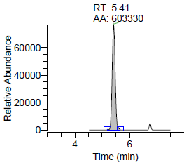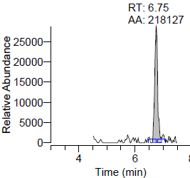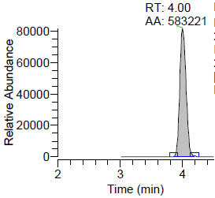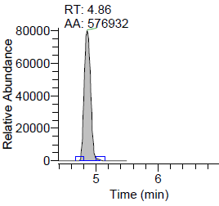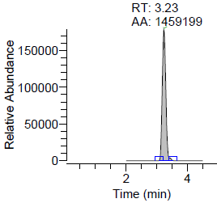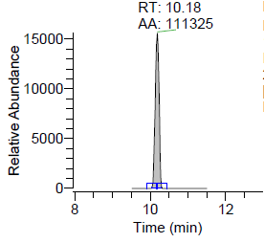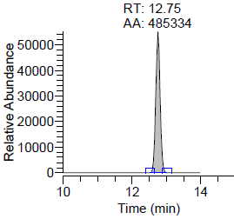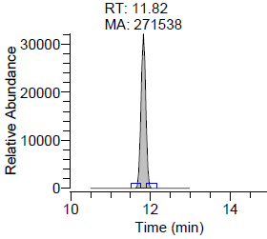

**a b c d**

**h**

**g**

**f**

**e**

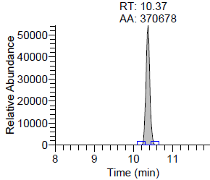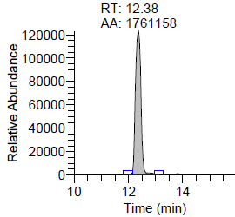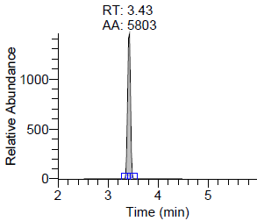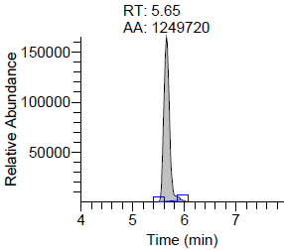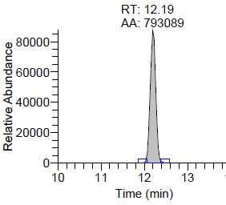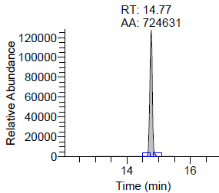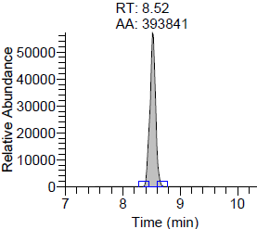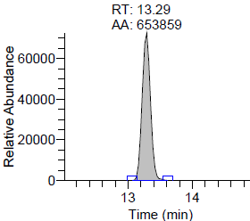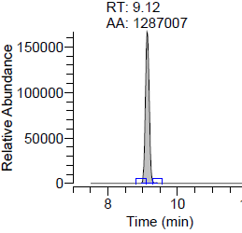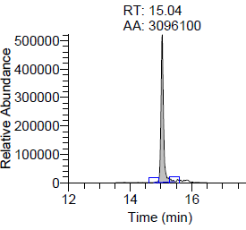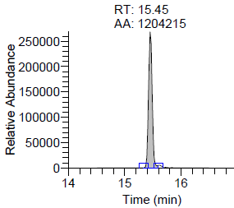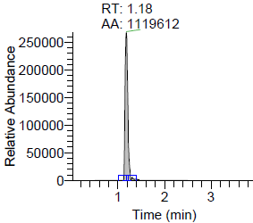

**t**

**s**

**rv**

**qv**

**p**

**ov**

**nv**

**mv**

**l**

**kv**

**j**

**i**

a.酮洛芬；b.芬布芬；c.舒洛芬；d.噻洛芬酸；e.吲哚布洛芬；f.依托度酸；g.罗美昔布；h.双氯芬酸；i.依尔替酸；j.苯恶洛芬；k.洛非考昔；l.美洛昔康；m.吲哚美辛；n.塞来昔布；o.地拉考昔；p.阿西美辛；q.奥沙普嗪；r.甲灭酸；s.托灭酸；t.依托考昔

